Министерство сельского хозяйства
Российской Федерации

Департамент научно-технологической политики
и образования

Федеральное государственное бюджетное учреждение
«Центрально-Черноземная государственная
зональная машиноиспытательная станция»

Протокол испытаний

№ 14-27-2013 (2020172)

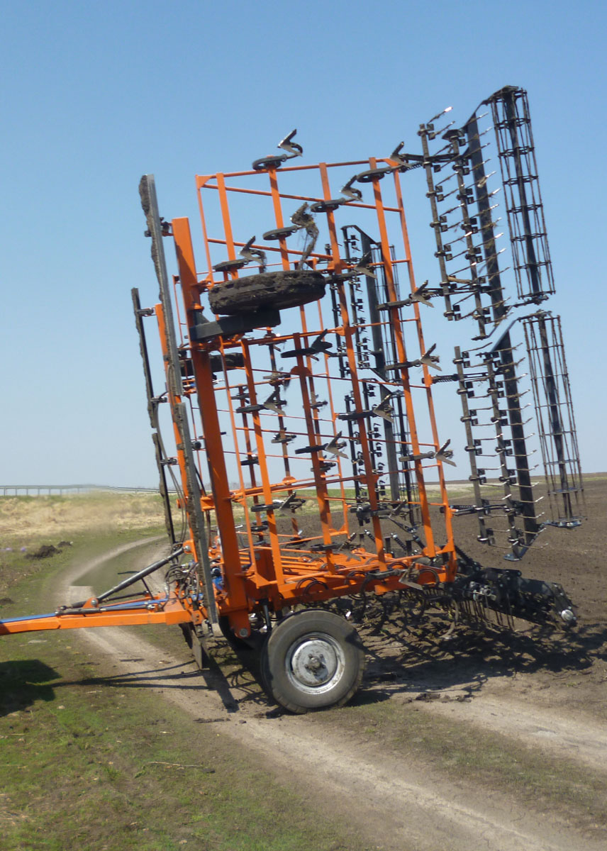

Культиватор предпосевной обработки почвы КПО-9

Изготовитель (разработчик) | Адрес
ОАО «Белагромаш-Сервис  им. В.М. Рязанова» | Россия, 308013, г. Белгород,  ул. Дзгоева-2

Результаты испытаний (краткие)
Культиватор предпосевной обработки почвы КПО-9
Назначение | Культиватор предназначен для высококачественной предпосевной подготовки под посев сахарной свеклы, проса, гречихи, кукурузы, подсолнечника и других культур, а также для обработки чистых паров и ранневесеннего рыхления предварительно выровненного поля.  Культиватор предназначен для работы на всех почвах с влажностью не более 30%, уклоном поверхности поля не более 8⁰, твердостью почвы в обрабатываемом слое не более 2,0 МПа.
Качество работы:
Рабочая ширина захвата, м | 9,2
Глубина обработки, см | 5,2
Крошение почвы, %  размер комков до 25 мм  более 100 мм | 97,6  0
Гребнистость поверхности почвы, см | 1,8
Максимальная глубина обработки, см | 12,1
Забивание и залипание рабочих органов | не наблюдалось
Производительность за 1 час основного времени, га | 11,27
Условия эксплуатации:
- навеска (присоединение) на трактор (способ агрегатирования) | полуприцепной
- перевод в рабочее и транспортное положение | гидравлический
- настройка рабочих органов | с помощью винтовых упоров на раме
- время подготовки машины к работе (навески), ч | 0,22
Агрегатирование | Джон Дир 7830 (кл. 4)
Трудоемкость ежесменного ТО, чел.-ч | 0,15
Эксплуатационная надежность | хорошая
Удобство управления | удобно
Безопасность выполнения работ | обеспечена

Описание конструкции машины
Культиватор предпосевной обработки почвы КПО-9 состоит из следующих составных частей: рамы центральной, рам боковых левой и правой, сцепного устройства, модуля центральных катков, модуля катка бокового (левого и правого), опорных колес, гидросистемы, выравнивателей и рабочих органов.
Рабочие органы установлены в четыре ряда - 83 стрельчатые лапы с шириной захвата 135 мм или 53 стрельчатые лапы с шириной захвата 200 мм. Шаг расстановки стрельчатых лап с шириной захвата 135 мм – 100 мм, с шириной захвата 200 мм – 170 мм.
Для регулировки глубины хода рабочих органов установлены винтовые упоры на центральной и боковых рамах.

Техническая характеристика
Показатели | Численные значения
Габаритные размеры машины, мм:
- в рабочем положении | 5190х10080х900
- в транспортном положении | 5190х4400х4000
Рабочая ширина захвата, м | 9,2
Глубина обработки, см | 5,2
Масса, кг | 3200
Рабочая скорость, км/ч | 12,2
Результаты испытаний
Качество работы | Показатели качества выполнения технологического процесса определены на предпосевной обработке почвы. Влажность почвы составила 15,0…10,4%, твердость почвы – 0,8…0,9 МПа. Рабочая ширина захвата – 9,2 м. Глубина обработки – 5,2 см. Крошение почвы, %, размер комков до 25 мм включительно – 97,6, более 100 мм – 0.  Гребнистость поверхности почвы – 1,8 см.  Максимальная глуби обработки – 12,1 см.  Забивания и залипания рабочих органов не наблюдалось.  Показатели качества выполнения технологического процесса удовлетворяют нормативным требованиям.

Производительность | Производительность культиватора предпосевной обработки почвы КПО-9 определена на предпосевной обработке почвы и составила 11,27 га/ч основного времени. Удельный расход топлива – 5,14 кг/га. Установочная глубина обработки – 5,0 см. Выработка за нормативную смену – 63,1 га.
Безопасность движения | Агрегат приспособлен к движению по дорогам. Транспортная скорость агрегата до 20 км/ч. Угол поперечной статической устойчивости составляет 32⁰, что удовлетворяет нормативу.
Техническое обслуживание | В процессе эксплуатации предусмотрены следующие виды ТО: ЕТО и ТО-1.  Периодичность ЕТО через 8…10 ч, ТО-1 через 40 ч. Трудоемкость ЕТО – 0,15 чел.-ч, ТО-1 – 0,47 чел.-ч. Инструкция по эксплуатации в достаточном объеме содержит сведения о проведении ТО.
Заключение по результатам испытаний
Культиватор предпосевной обработки почвы КПО-9 соответствует требованиям ТУ по показателям назначения, надежности и безопасности конструкции.
Испытания проведены: | ФГБУ «Центрально-Черноземная машиноиспытательная станция» 305512, Курская область, Курский район, пос. Камыши
Испытания провел: | Балабанов Василий Дмитриевич
Источник информации: | Протокол испытаний №14-27-2013 (2020172) от 01 ноября 2013 года

